Exercices du chapitre 7

Le travail et l'énergie

E1.
Une force horizontale de 10 N agit sur un bloc de 2 kg reposant sur une surface horizontale. Le coefficient de frottement cinétique entre le bloc et la surface est de 0,15. Si le bloc se déplace dans le même sens que la force de 10 N sur une distance de 3 m:
(a) Quel est le travail fait par la force horizontale de 10 N ?
(b) Quel est le travail fait par le frottement cinétique ?
(c) Quelle est la variation d'énergie cinétique du bloc ?

E2.
Sous l'effet d'une force de 25 N orientée à 30° au-dessus de l'horizontale, un bloc de 10 kg glisse vers la droite à vitesse constante sur une distance de 2 m.  (a) Quel est le travail fait par la force de 25 N ?  (b) Quel est le travail fait par le frottement cinétique ?  (c) Quelle est la valeur du coefficient de frottement ? | 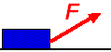

E3.
On dépose un colis de 5 kg sur une courroie d’entraînement horizontale se déplaçant à une vitesse de 3 m/s. Le colis atteint la même vitesse que la courroie après avoir effectué un déplacement de 60 cm.  (a) Quel est le travail fait par la courroie sur le colis pendant qu'il accélère ?  (b) Quelle est la valeur du coefficient de frottement entre le colis et la courroie ?  (c) Quel est le déplacement effectué par un point sur la courroie pendant que le colis accélère pour atteindre une vitesse de 3 m/s ? | 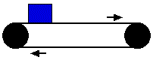

E4.
Un skieur de 65 kg glisse à vitesse constante sur une distance de 100 m vers le bas d’une pente inclinée à 10° (on néglige la résistance de l’air).  (a) Quel est le travail fait par la force gravitationnelle ?  (b) Quel est le travail fait par le frottement cinétique ?  (c) Quelle est la valeur du coefficient de frottement cinétique ? | 

E5.
On soulève d'un puits un seau de 500 g contenant 10 l d'eau. Le seau se déplace à une vitesse constante de 2 m/s sur une distance de 8 m. Le tambour autour duquel est enroulée la corde a un rayon r = 10 cm et la poignée de la manivelle est située à R = 30 cm de l'axe de rotation du tambour.  (a) Quel est le travail fait par la force gravitationnelle ?  (b) Quel est le travail fait par l'individu qui actionne la manivelle ?  (c) Quelle est la vitesse de rotation de la manivelle (en tours/s) ?  note:  Le fait que le rayon de la poignée de la manivelle soit plus grand que le rayon du tambour permet à l'individu d'exercer un force tangentielle inférieure à la tension dans la corde. Cela ne change cependant pas le travail qu'il doit accomplir. Ces notions seront traitées au chapitre 11. | 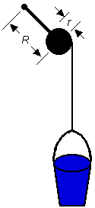

E6.  Un ascenseur de 2500 kg est relié à son contrepoids de 2000 kg. Quelle puissance le moteur doit-il fournir pour que l'ascenseur maintienne une vitesse constante de 3 m/s vers le haut ? | 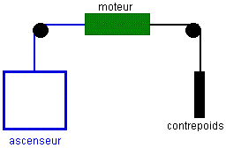

E7.
Un bloc de 2 kg glisse à une vitesse constante de 4 m/s vers un ressort de constante k = 80 N/m. Le ressort est alors ni étiré ni comprimé.  (a) Quelle sera la compression maximale du ressort ?  (b) Quelle est la vitesse du bloc lorsque le ressort est comprimé de 50 cm ? | 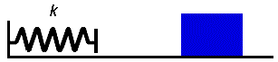

E8.
Un bloc de 3 kg repose contre un ressort de constante k = 100 N/m comprimé de 50 cm. Le coefficient de frottement cinétique entre le bloc et la surface horizontale est de 0,15.  (a) Avec quelle vitesse le bloc quitte-t-il le ressort ?  (b) Quelle est la distance totale parcourue par le bloc avant de s'immobiliser ? | 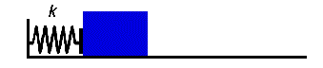

E9.  Un bloc de 3 kg repose contre un ressort de constante k = 120 N/m comprimé de 50 cm. Le coefficient de frottement cinétique entre le bloc et le plan incliné à 30° est de 0,15.  (a) Avec quelle vitesse le bloc quitte-t-il le ressort ?  (b) Quelle est la distance totale parcourue par le bloc avant de s'immobiliser ? | 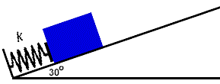

E10.
Un bloc de 2 kg est attaché à un ressort dont la constante k est de 100 N/m. Une force F d'une grandeur de 25 N, orientée à 30° au-dessus de l'horizontale, est appliquée sur le bloc. Le coefficient de frottement cinétique entre le bloc est la surface horizontale est de 0,15, le ressort est initialement ni étiré ni comprimé et la masse initialement immobile. Pendant que le bloc se déplace de 30 cm vers la droite;  (a) Quel est le travail fait par la force F ?  (b) Quel est le travail fait par le ressort ?  (c) Quel est le travail fait par le frottement cinétique ?  (d) Quel est le travail fait par la force gravitationnelle ?  (e) Quelle est la vitesse finale du bloc ? | 